|  |
| --- |
| МИНОБРНАУКИ РОССИИ |
| Федеральное государственное бюджетное образовательное учреждение  высшего образования  **«МИРЭА – Российский технологический университет»**  **РТУ МИРЭА** |
| Институт искусственного интеллекта |
| Кафедра технологий искусственного интеллекта |

ПРАКТИЧЕСКАЯ РАБОТА № 5

по дисциплине

«Процедурное программирование»

Обучающийся Сысоенко Глеб Максимович

Группа КАБО-01-23

Руководитель *Яковлев Д. А*

Москва 2023

**Практическая работа №5**

**Тема:** «Массивы-фундаментальная структура данных. Обработка данных в массивах»

**Цель лабораторной работы:**

Целью данной лабораторной работы освоить на практике работу с массивами в языке Си.

**Описание:**

Выделите память для хранения массива чисел и заполните его любым способом. Выполните задание по варианту

**Задание 1:**

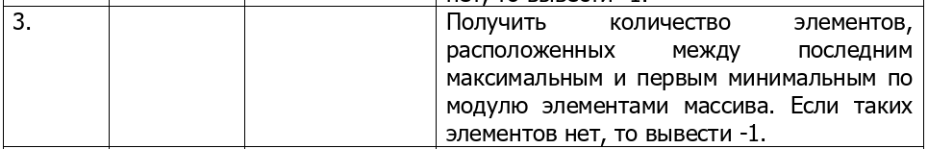

**Код программы 1:**

#include <stdio.h>

#include <math.h>

#include <time.h>

#include <stdlib.h>

#define N 100

#include <locale.h>

int lmax(int *arr) {

int max = -101;

for (int i = 0; i < N; i++)

if (arr[i] > max) max = arr[i];

for (int i = 0; i < N; i++)

if (arr[i] == max)

return i;

return -101;

}

int rmin(int *arr) {

int min = 101;

for (int i = 0; i < N; i++)

if (arr[i] < min)

min = arr[i];

for (int i = N - 1; i >= 0; i--)

if (arr[i] == min)

return i;

}

int main(int argc, char* argv[]){

srand(time(NULL));

int A[N] = {0};

int i, SR = 0;

for (i = 0; i < N; i++){

A[i] = (-100 + rand() % 201);

}

for (i = 0; i < N; i++)

printf("| %2d -> %4d |%c", i, A[i], (i % 6 == 0) ? '\n' : '\t');

int right_max_index = lmax(A);

int left_min_index = rmin(A);

printf("\n%d -> %d", right_max_index, A[right_max_index]);

printf("\n%d -> %d", left_min_index, A[left_min_index]);

SR = (right_max_index - left_min_index);

if (0 == SR){

printf("\n%d", -1);}

else{

if (SR < 0){

SR = (SR * -1);

printf("\nRAZN RASP %d", SR);}

else{

printf("\nRAZN RASP %d", SR);

}}

return (0);

}

**Блок-схема 1:**

**Скриншот выполнения программы 1:**

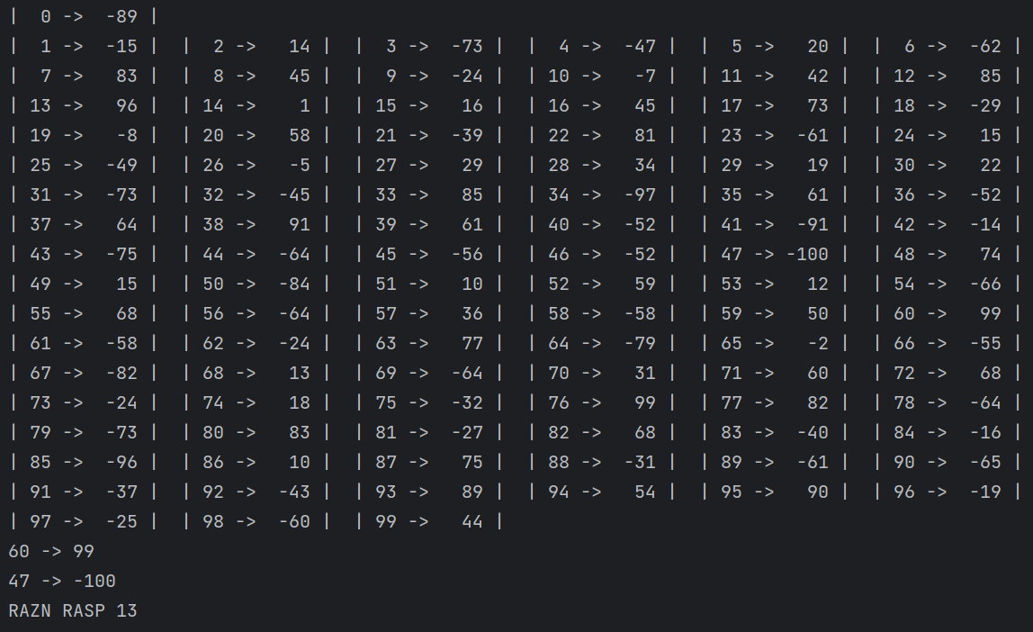

**Задание 2:**



**Код программы 2:**

//Вывести все элементы, которые встречаются больше двух раз

#include "stdio.h"

#include "math.h"

#include "time.h"

#include "stdlib.h"

#define N 100

#include "locale.h"

int main(int argc, char* argv[]){

setlocale(LC_ALL,"Russian");

srand(time(NULL));

int A[N] = {0}, B[N] = {0};

int i, j, count, c = 0;

for (i = 0; i < 100; i++){

A[i] = (-100 + rand() % 201);

}

for (i = 0; i < 100; i++){

printf("%d ", A[i]);}

count = 0;

printf("\n");

for (i = 0; i < 100; i++)

for (j = 1; j < 100; j++){

if (A[i] == A[j] && i != j){

count = A[i];

for (j = 0; j < 100; j++)

if (count == A[j])

c++;

if (c > 2)

printf("ZNACH I KOL-VO %d %d\n", count, c);

count = 0;

c = 0;

}

}

return 0;

}

**Блок-схема 2:**

**Скриншот выполнения программы 2:**

